
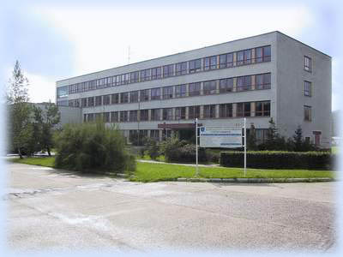

SOŠ technická TLMAĆE
Kozmálovská cesta 9
pozýva
žiakov končiacich ročníkov ZŠ
a ich rodičov
na návštevu
pri príležitosti

ktoré sa uskutočnia
18. 11. a 19. 11. 2009 v čase od 8.00 – 16.00 hod.
20. 11. 2009 v čase od 8.00 – 12.00 hod.
v priestoroch SOŠ technickej v Tlmačoch

PROGRAM:
Štvrtok, piatok a sobota
- Informácie o možnostiach štúdia a jednotlivých odboroch
- Prehliadka areálu školy so sprievodom pedagogických pracovníkov a žiakov školy
- Ukážky odborných činností žiakov na CNC trenažéroch
- Ukážky prác so špeciálnym softwarovým vybavením školy
- Možnosť návštevy dielní odborného výcviku v areáli SES Tlmače
- Vo štvrtok bude prebiehať imatrikulácia žiakov prvých ročníkov

Tešíme sa na Vašu návštevu

